République de Guinée
Travail-justice-solidarité

MINISTERE DE LA SANTE
******************
DIRECTION REGIONALE DE LA SANTE DE LABE
******************
DIRECTION PREFECTORALE DE LA SANTE DE LABÉ
******************

RAPPORT SYNTHESE DU MONITORAGE AMELIORE

MONITORAGE AMELIORE

Du 21/03/2022 au 03/04/2022

SEMESTRE : 2^{ième} Semestre de 2020

Table des matières
1 Données générales 3
2 Déroulement 4
2.1 Atelier d’orientation 4
2.2 Visite générale de la structure (hygiène : propriété de la cour, latrine, locaux, points d’eau, issues) 4
• Au niveau de la DPS 4
3 Evaluation de la mise en œuvre des plans d’amélioration du monitorage précédente 5
3.1 Centres de santé 5
3.2 DPS 5
4 Resultats 7
4.1 Performance globale 7
4.1.1 Centre de santé : performance auto-évaluation et contre monitorage amélioré 2ème semestre 2021 7
4.1.2 DPS : performance auto-évaluation et contre monitorage amélioré 2ème semestre 2021 7
4.1.3 Centre de santé : Progression des performances des CMA 1er et 2ème semestre 2021 8
4.1.4 DPS : Progression des performances des CMA 1er et 2ème semestre 2021 9
4.1.5 Comparaison entre les performances globale du CMA_S2_2020 et CMA_S2_2021 10
4.1.6 Comparaison entre les performances globale du CMA_S2_2020 et CMA_S2_2021 10
4.1.7 Classement des structures selon la performance globale 12
4.1.8 Centre de santé 12
4.1.9 Hôpital 13
5 Points forts 15
6 Potentiels d’amélioration (faiblesses) 15
7 Difficultés (liées au déroulement et approche) 16
8 Recommandations (pour améliorer les difficultés) 16
9 REMERCIEMENTS 16
Annexes 18
9.1 Photos 18
Performance des structures par domaine/dimension (Centres de santé) 19
a. Centres de santé 19
9.2 Performance des structures par domaine/dimension (Hôpital) 20
9.3 Résultats de l’enquête terrain (indicateurs traceurs) PEV, CPN 21
DPS (district) 22
9.4 Plans d’amélioration par type de structures (Voir les plans des MAPro des services concernés) 23

Données générales
Période monitorée : du 01/07/2021 au 31/12/2021
Région : Labé
District : Labé
Structures auditées :
Ces différentes structures du District Sanitaire de Labé ont été audités durant cette période :
CS | Services | Hôpitaux/Services | DPS/Service
Garambé | CPC, PEV, CPN, PF, PTME, PV, PCI | Maternité | Prévention et lutte contre la maladie
Hafia | CPC, PEV, CPN, PF, PTME, PV, PCI | Médecine générale | Pharmacie
Dara-Labé | CPC, PEV, CPN, PF, PTME, PV, PCI | Pédiatrie | Statistiques
Diari | CPC, PEV, CPN, PF, PTME, PV, PCI | Chirurgie | Santé scolaire
Daka | CPC, PEV, CPN, PF, PTME, PV, PCI | Laboratoire | Chaine de froid
Péllel | CPC, PEV, CPN, PF, PTME, PV, PCI | Urgence | Service PFR
Bowloko | CPC, PEV, CPN, PF, PTME, PV, PCI | Imagerie | Service à base communautaire
Dalein | CPC, PEV, CPN, PF, PTME, PV, PCI | Pharmacie
Kouramangui | CPC, PEV, CPN, PF, PTME, PV, PCI | Cabinet dentaire
Lombonna | CPC, PEV, CPN, PF, PTME, PV, PCI | Maintenance
Popodara | CPC, PEV, CPN, PF, PTME, PV, PCI | Direction
Tountouroun | CPC, PEV, CPN, PF, PTME, PV, PCI
Dionfo | CPC, PEV, CPN, PF, PTME, PV, PCI
Sannou | CPC, PEV, CPN, PF, PTME, PV, PCI
Kaalan | CPC, PEV, CPN, PF, PTME, PV, PCI
Noussy | CPC, PEV, CPN, PF, PTME, PV, PCI
Fafabhé | CPC, PEV, CPN, PF, PTME, PV, PCI
Ley-sare | CPC, PEV, CPN, PF, PTME, PV, PCI
Membres de l’équipe : CS, HP et DPS
Prénoms et nom | Fonction | Provenance | Contact téléphone | Contact email
Dr Sékou Sidate SYLLA | DPS | DPS Dalaba | 620 05 57 76 | Sidate2006@gmail.com
Dr Thierno Ibrahima Diallo | PFR | DPS/Labé | 622 97 27 57 | diallopresident45@gmail.com
Dr Thierno Oumar BARRY | ECD | DPS Labé | 620 03 99 76
Dr Abdoulaye Fodé DIALLO | PF/Com | DPS Labé | 622 16 18 26 | adoulay2@hotmail.com
Dr Mohamed Bako KEITA | ATD | DPS/Labé | 622-56-51-11 | dr.bako47@gmail.com
Dr Cécé Paquilé Balamou | Chef LABO/CSU Sabou | Mamou | 628 46 81 20 | cecekpakilebalamou@gamil.com
Kadiatou Sadio DIALLO | Gest déchets Vaccin | DPS Labé | 622 47 51 47 | diallokadiatousadio10@gmail.com
Amadou Sadio DIALLO | PF/Nutrition | DPS Labé
Adama DIOP | Resp.V2 | GIZ/Mamou | 623 75 96 46 | adama.diop@giz.de
Ibrahima DIALLO | GDD Covid-19 | DPS Labé | 628 74 60 49 | diallomamou2015@gmailcom
Dr Dembalaye Kouyaté | Chef service chirurgie | HRM Mamou | 620 23 02 03 | kdembalaye@gmail.com
Dr Mamadou Saliou souaré | Médecin à la Maternité | HRM Mamou | 620 11 24 01 | salioudalanda@gmail.com
Sitapha SAVANE | Chef section Bactériologie | HR Labé | 622 87 82 11 | sitaphasavan2018@gmail.com
N’Famara BANGOURA | Chef service CTEPi | LHR abé | 622 33 05 44 | kampomynatal@gmail.com
Fatoumata Binta DIALLO | Surveillante Générale | HR Labé | 628 49 16 56 | fbintadiallo71@gmail.com

Déroulement

Atelier d’orientation :
La matinée de la journée du 21/03/2022 a été consacrée à l’atelier d’orientation des équipes invitées pour la réalisation du monitorage amélioré dans la salle de formation de la Direction préfectorale de la Santé. Etaient présent dans cette salle, l’équipe cadre de la DPS et des missionnaires venues du district de Mamou. Les travaux ont commencé par la prise de contact avec les autorités de la région sanitaire. Il a regroupé au total 09 participants.
Les points suivants étaient à l’ordre du jour :
- La revue des termes de références et le canevas de rapport ;
- Discussion sur certains modes de calcul dans la fiche de scoring quantité ;
- La recomposition des équipes par endroit liée à la disponibilité des cadres pouvant participer au CMA ;
- La mise à disposition des outils de Contre monitorage amélioré aux équipes ;
- Ainsi que le canevas de rapport par axe facilitant la compilation des données sur le terrain.

Visite générale de la structure (hygiène : propriété de la cour, latrine, locaux, points d’eau, issues)
- Niveau hôpital :
Elle a consisté à observer/évaluer le niveau de propreté de l’hôpital (cours, latrines, locaux…). Également, la disponibilité des points d’eau, des kits de gestion des déchets, kits de lavage des mains et les sources d’énergie.
Globalement, il a été constaté que l’hôpital disposait des points d’eau, kits de gestion des déchets, de lavage des mains et des sources d’énergie fonctionnelles. Par rapport à l’hygiène, la grande majorité des services sont partiellement propres. Il faut signaler que le port de la bavette est obligatoire pour l’accès à l’enceinte de l’hôpital.
- Niveau CS :
La visite générale a consisté à observer l’environnement interne et externe des unités des structures visitées. On constate une amélioration de la propreté de toutes les structures visitées par rapport aux précédents monitorages, les poubelles étiquetées pour la gestion des déchets étaient visibles dans toutes les unités. Il faut noter également la participation et l’engagement des membres de COSAH dans l’ensemble des centres de santé visités.

Niveau DPS :
Au sein de la structure d’encadrement de la DPS, nous avons procédé à une visite des différents bureaux que composent la Direction Préfectorale de la Santé de Labé, ensuite nous avons apprécié la propreté des toilettes et l’alentour de la structure. Nous avons noté un intérêt particulier et une participation effective de l’ensemble de l’ECD autour des activités du contre monitorage en présence de Monsieur le DPS.

Evaluation de la mise en œuvre des plans d’amélioration du monitorage précédente

Centres de santé :
N° | Structures | Nombre d’activités planifiées | Nombre d’activités réalisées | Taux de réalisation
1 | Daka | 8 | 7 | 87%
2 | Péllel | 8 | 7 | 87%
3 | Kaalan | 7 | 6 | 86%
4 | Lombonna | 8 | 6 | 75%
5 | Diari | 12 | 8 | 67%
6 | Bowloko | 8 | 5 | 63%
7 | Dara-Labé | 11 | 6 | 55%
8 | Hafia | 10 | 5 | 50%
9 | Garambé | 10 | 4 | 40%
10 | Sannou | 8 | 3 | 38%
11 | Fafabhé | 13 | 4 | 31%
12 | Noussy | 8 | 2 | 25%
13 | Ley-sare | 8 | 2 | 25%
14 | Dionfo | 8 | 2 | 25%
15 | Popodara | 8 | 1 | 13%
16 | Dalein | 4 | 0 | 0%
17 | Kouramangui | 6 | 0 | 0%
18 | Tountouroun | 4 | 0 | 0%
Total |  | 149 | 68 | 46%
Analyse : Sur les 149 activités planifiées lors du CMA du 1er semestre 2021, seul 68 ont été réalisées soit 46%.

DPS
Structures | Nombre d’activités planifiées | Nombre d’activités réalisées | Taux de réalisation
DPS | 4 | 2 | 50%
Analyse : De l’ensemble des activités planifiées lors du CMA du 1er semestre de 2021, 50% des activités ont été réalisées.

Hôpital :
Structures | Nombre d’activités planifiées | Nombre d’activités réalisées | Taux de réalisation
Pharmacie | 1 | 1 | 100%
Cabinet Dentaire | 2 | 1 | 50%
Pédiatrie | 4 | 1 | 25%
Maternité | 5 | 1 | 20%
Chirurgie | 2 | 0 | 0%
Médecine Générale | 4 | 0 | 0%
Imagerie | 1 | 0 | 0%
Direction | 3 | 0 | 0%
Laboratoire | 0 | 0 | 0%
Urgences | 0 | 0 | 0%
Maintenance | 0 | 0 | 0%
TOTAL | 22 | 4 | 18%
Analyse : sur les 22 activités planifiées, seulement 4 ont été réalisées soit 18% de réalisation. Toutefois, la plus faible réalisation a été observée dans le service Maternité avec 20%. Il est à noter qu’aucune activité planifiée n’a été mise en œuvre dans les services d’imagerie, de Médecine générale, de la Chirurgie, et de la Direction.

Resultats

Performance globale

Centre de santé : performance auto-évaluation et contre monitorage amélioré 2ème semestre 2021
Centre de santé | Auto-évaluation 2ème semestre 2021 (A) | Audit 2ème semestre 2021 (B) | Ecart (B – A)
Bowloko | 59% | 70% | 11%
Dalein | 53% | 63% | 10%
Ley-sare | 53% | 60% | 7%
Garambé | 48% | 51% | 3%
Pellel | 64% | 66% | 2%
Kouramangui | 64% | 64% | 0%
Lombonna | 64% | 62% | -2%
Noussy | 59% | 57% | -2%
Sannou | 63% | 61% | -2%
Fafabhé | 71% | 64% | -7%
Popodara | 64% | 57% | -7%
Daka | 79% | 71% | -8%
Hafia | 61% | 51% | -10%
Dionfo | 64% | 53% | -11%
Kaalan | 63% | 52% | -11%
Diari | 65% | 51% | -14%
Dara-Labé | 59% | 42% | -17%
Tountouroun | 50% | 46% | -4
Moyenne | 60% | 58% | -2%
Analyse : Il ressort de ce tableau que la plupart des CS ont enregistré une régression seuls les CS de Dalein, Leysare, Garambe et Pellel ont vu leur performance progressée. Cette progression s’explique par le fait que ces responsables sanitaires ont appliqué plus de rigueurs dans leur auto évaluation.

DPS : performance auto-évaluation et contre monitorage amélioré 2ème semestre 2021
N° | DPS | Auto-évaluation 2ème semestre 2021 (A) | Audit 2ème semestre 2021 (B) | Ecart (B-A)
Moyenne |  | 71% | 45% | -26%

HOPTAL : Performance auto-évaluation et contre monitorage amélioré 2ème semestre 2021
N° | Hôpital/Service | Auto évaluation S2 2021 (A) | Contre-Monitorage Amélioré S2 2021 (B) | Ecart (B-A)
1 | Urgence | 72 | 74 | 2
2 | Laboratoire | 85 | 68 | -17
3 | Pharmacie | 83 | 65 | -18
4 | Médecine générale | 80 | 63 | -17
5 | Pédiatrie | 78 | 59 | -19
6 | Imagerie | 82 | 58 | -24
7 | maintenance | 63 | 55 | -8
8 | Chirurgie | 85 | 53 | -32
9 | Maternité | 78 | 49 | -29
10 | Cabinet Dentaire | 95 | 46 | -49
11 | Direction | 62 | 32 | -30
Moyenne |  | 79 | 57 | -22
Analyse : la comparaison des résultats de l’auto évaluation au contre monitorage S2 2021 montre que la majorité des services ont enregistré un écart négatif allant 8% à 30%. Seulement le service des urgences a obtenu un écart positif de 2%. Cela pourrait s’expliquer par le manque de rigueur pendant l’auto évaluation.

Progression des performances des CMA 1er et 2ème semestre 2021

Centre de santé :
Centre de Santé | CMA 1er semestre 2021 (A) | CMA 2ème semestre 2021 (B) | Ecart (B-A)
Noussy | 49% | 57% | 8%
Sannou | 53% | 61% | 8%
Fafabhé | 58% | 64% | 6%
Kaalan | 46% | 52% | 6%
Diari | 46% | 51% | 5%
Dionfo | 49% | 53% | 4%
Ley-sare | 57% | 60% | 3%
Daka | 69% | 71% | 2%
Dara-Labé | 42% | 42% | 0%
Pellel | 66% | 66% | 0%
Hafia | 51% | 51% | 0%
Bowloko | 71% | 70% | -1%
Kouramangui | 65% | 64% | -1%
Garambé | 59% | 51% | -8%
Lombonna | 71% | 62% | -9%
Popodara | 72% | 57% | -15%
Dalein | 79% | 63% | -16%
Tountouroun | 66% | 46% | -20%
Moyenne | 58% | 58% | 0%
Analyse : Il ressort de ce tableau que 8/18 Centres de Santé ont enregistrés une progression des performances entre le CMA du 1er et celui du 2ème semestre de 2021. Cependant, 10 centres de santé ont connu une régression, cela pourrait s’expliquer par la non prise en compte des recommandations de la dernière évaluation.

DPS :
N° | DPS | Contre Monitorage Amélioré 1er semestre 2021 (A) | Contre Monitorage Amélioré 2ème semestre 2021 (B) | Ecart (B-A)
Moyenne |  | 74% | 45% | -29%
Analyse : Entre les CMA, nous constatons que la DPS de Labé en sa qualité de structure d’encadrement a régressée en termes de performance globale. Cette contre-performance pourrait se justifier par le relâchement des bonnes pratiques par la structure et la faible mise en œuvre des recommandations du CMA du 1er semestre 2021 ;

HOPITAL :
N° | Hôpital/Service | Contre-Monitorage S1 2021 (A) | Contre-Monitorage Amélioré S2 2021 (B) | Ecart  (B-A)
1 | Urgence | 57 | 74 | 17
2 | Imagerie | 50 | 58 | 8
3 | Pédiatrie | 57 | 59 | 2
4 | Maternité | 51 | 49 | -2
5 | Médecine générale | 66 | 63 | -3
6 | Pharmacie | 73 | 65 | -8
7 | Maintenance | 63 | 55 | -8
8 | Chirurgie | 63 | 53 | -10
9 | Cabinet Dentaire | 57 | 46 | -11
10 | Laboratoire | 80 | 68 | -12
11 | Direction | 53 | 32 | -21
Moyenne |  | 61 | 57 | - 4
Analyse : Il ressort de ce tableau qu’il y ait une variation négative de la majorité des services exception faite dans les services des urgences, imagerie et de la pédiatrie. Cela pourrait s’expliquer par la non prise en compte des PAO issus du contre monitorage du 1er semestre 2021.

Comparaison entre les performances globales du CMA_S2_2020 et CMA_S2_2021

Centre de santé :
N° | Centre de Santé | Contre Monitorage Amélioré 2eme semestre 2020 (A) | Contre Monitorage Amélioré 2eme semestre 2021 (B) | Ecart(B-A)
1 | Daka | 45% | 71% | 26%
2 | Sannou | 45% | 61% | 16%
3 | Kouramangui | 52% | 64% | 12%
4 | Diari | 39% | 51% | 12%
5 | Kaalan | 41% | 52% | 11%
6 | Bowloko | 60% | 70% | 10%
7 | Fafabhè | 54% | 64% | 10%
8 | Garambé | 42% | 51% | 9%
9 | Pellel | 59% | 66% | 7%
10 | Lombonna | 56% | 62% | 6%
11 | Dionfo | 47% | 53% | 6%
12 | Dara-Labé | 37% | 42% | 5%
13 | Hafia | 46% | 51% | 5%
14 | Noussy | 55% | 57% | 2%
15 | Ley-sarè | 59% | 60% | 1%
16 | Dalein | 64% | 63% | -1%
17 | Tountouroun | 51% | 46% | -5%
18 | Popodara | 65% | 57% | -8%
Moyenne |  | 51% | 57% | 6%
Analyse : ce tableau montre d’une manière générale, durant les deux périodes identiques une progression des performances de la plupart des centres de santé. La plus haute performance s’observe à DAKA (+26%) et la plus faible à NOUSSY (+2). Cependant les CS de Dalein, Tountouroun et Popodara ont connu une légère régression variant de -1 à -8%.

DPS :
N° | DPS | Contre Monitorage Amélioré 2ème semestre 2020 (A) | Contre Monitorage Amélioré 2ème semestre 2021 (B) | Ecart (B-A)
Moyenne |  | 62 | 45% | -17%
Analyse : Cet écart négatif témoigne également la contre-performance de la DPS comparativement entre le CMA de 2020 et CMA de 2021 de la même période.

Hôpital :
N° | Hôpital/Service | Contre MA 2ème semestre 2020 (A) | Contre MA 2ème semestre 2021 (B) | Ecart (A – B)
1 | Urgences | 66 | 74 | 8
2 | Laboratoire | 68 | 68 | 0
3 | Pharmacie | 67 | 65 | -2
4 | Pédiatrie | 66 | 59 | -7
5 | Cabinet Dentaire | 53 | 46 | -7
6 | Chirurgie | 62 | 53 | -9
7 | Imagerie | 71 | 58 | -13
8 | Maintenance | 70 | 55 | -15
9 | Maternité | 64 | 49 | -15
10 | Médecine générale | 81 | 63 | -18
11 | Direction | 54 | 32 | -22
Moyenne |  | 66 | 57 | -9
Analyse : L’analyse de ce tableau montre que parmi les services monitorés seulement le service des urgences a obtenu un écart positif de 8 %. Cependant tous les autres services ont un écart négatif qui varie de 2 à 22 % respectivement dans les services de la pharmacie et de la Direction.

Classement des structures selon la performance globale

Centre de santé
N° | Centre de Santé | Contre Monitorage Amélioré 2eme semestre 2021 (B)
1 | Daka | 71%
2 | Bowloko | 70%
3 | Pellel | 66%
4 | Fafabhè | 64%
5 | Kouramangui | 64%
6 | Dalein | 63%
7 | Lombonna | 62%
8 | Sannou | 61%
9 | Ley-sarè | 60%
10 | Noussy | 57%
11 | Popodara | 57%
12 | Dionfo | 53%
13 | Kaalan | 52%
14 | Diari | 51%
15 | Garambé | 51%
16 | Hafia | 51%
17 | Tountouroun | 46%
18 | Dara-Labé | 42%
Analyse : A travers ce tableau, 16 centres de santé ont franchies la barre de 50% de performance globale. Par ailleurs un deux CS reste encore au-dessous de 50%, CS de Tountouroun et Dara-Labé, respectivement 46% et 42%. Bien que les résultats obtenus soient encourageant il convient tout de même d’apporter un soutien technique à l’ensemble des structures pour le maintien des acquis et aider ces deux structures Tountouroun et Dara-Labé à bénéficier de l’expérience des autres.

Hôpital
N° | Hôpital/Service | Contre-Monitorage Amélioré S2 2021 (A)
1 | Urgences | 74%
2 | Laboratoire | 68%
3 | Pharmacie | 65%
4 | Médecine générale | 63%
5 | Pédiatrie | 59%
6 | Imagerie | 58%
7 | Maintenance | 55%
8 | Chirurgie | 53%
9 | Maternité | 49%
10 | Cabinet Dentaire | 46%
11 | Direction | 32%
Analyse : Il ressort de ce tableau, que la performance globale des services varie de 74% pour les Urgences à 32% pour la Direction. Il faut préciser que tous les services ont franchi la barre de 50%, sauf la Maternité 49%, Cabinet dentaire 46% et la Direction 32%.

Performance du District Sanitaire :
Structures | Contre monitorage S1-2021 (A) | Contre monitorage S2-2021 (B) | Ecart (B – A)
Centre de santé | 58% | 58% | 0%
Hôpital | 61% | 47% | -14%
DPS | 74% | 45% | -29%
Moyenne | 64% | 50% | -14

Analyse : S’agissant de la fonctionnalité du district, ce tableau montre une régression de -14% entre les deux contres monitorages. Cela pourrait s’expliquer par la faible mise en œuvre des recommandations issues du 1er contre monitorage.

Performance du District Sanitaire :
Structures | Contre monitorage S2-2020 (A) | Contre monitorage S2-2021 (B) | Ecart (B – A)
Centre de santé | 55% | 58% | 3%
Hôpital | 59% | 47% | -12%
DPS | 65% | 45% | -20%
Moyenne | 64% | 50% | -14%
Analyse : S’agissant de la fonctionnalité du district, ce tableau montre une régression de -14% même entre les contres monitorages des deux périodes identiques. Les moniteurs ont constaté un délaissement dans le suivi de la mise en œuvre des plans d’amélioration dans toutes les formations sanitaires.

Points forts :
- Hôpital
- Disponibilité du personnel (membres de l’équipe cadre de la Direction et les chefs de services) ;
- Disponibilité des outils de base (registres de présence, consultations et hospitalisation, reçus/quittances, cahiers de recettes…) ;
- L’existence des résultats de l’auto-évaluation du semestre S2 2021 ;
- La compréhension et l’acceptation des suggestions et remarques
- Disponibilité des membres de CRU
- Centres de Santé
- Disponibilités des agents trouvés en poste dans les centres de santé y compris ceux des PS
- Bonne implication des membres du COSAH lors du contre monitorage amélioré ;
- Disponibilité des outils de gestion (Fiches, registres etc…) ;
- Sources d’énergie et chaines de froid fonctionnelle dans tous les CS.
- Enquête de satisfaction des usagers réalisée par les membres de COSAH
- DPS
- Présence et engagement effectif de toute l’ECD
- Bonne tenue des outils des statistiques
- Les locaux sont propres avec adduction d’eau fonctionnelle
- Disponibilité des plans de travail (communication, formation, approvisionnement en ME, …),
- Maitrise de l’utilisation du MAPro.

Potentiels d’amélioration (faiblesses)
- Hôpital :
- Faible pourcentage des dépenses pharmaceutiques sur les recettes propres ;
- Non fonctionnalité du comité 5S
- Indisponibilité des PAO dans les services ;
- Insuffisance d’observance des mesures PCI par la grande majorité du personnel ;
- Non fonctionnalité de la salle de tri des malades ;
- Mauvaise tenue de certains registres de consultation ;
- Sous-estimation du contrat d’objectif en fonction des activités réalisées dans la plupart des services ;
- Insuffisance du tri des déchets ;
- Insuffisance de rationalisation de certains dossiers médicaux ;
- La non prise en compte des activités de l’ECG de la Cardiologie et de la Diabétologie dans le contrat d’objectif ;
- La non fonctionnalité de l’incinérateur et de la fosse à ordure ;
- Insuffisance de poubelles dans certains services ;
- Insuffisance dans l’analyse clinique des décès maternels et néonatals ;
- Absence de données de l’échographie, fibroscopie et endoscopie ;
- Absence d’enquête de satisfaction des usagers et du personnel ;
- Insuffisant de la tenue des réunions de coordination (CMC, Comité d’hygiène et de sécurité).
- Centres de Santé :
- Manque d’ordinogramme révisé dans les formations sanitaires ;
- Manque de définition de tâches par unité ;
- Insuffisance de mise en œuvre des recommandations issus des évaluations précédentes ;
- Non application du processus 5S par la plupart des agents ;
- Absence de plan de mise en œuvre du comité 5S ;
- Insuffisance dans le remplissage correct du partogramme dans certains CS ;
- Bruleurs non fonctionnels dans tous les CS
- Absence de mise en œuvre des résolutions issues de l’enquête de satisfaction des usagers ;
- DPS
- Faible remplissage du registre de présence par le personnel de la DPS ;
- Faible mise en œuvre des recommandations du CMA précédent ;
- Absence des plans de maintenance et de suivi-évaluation des recommandations de la DPS ;
- Faible mise en œuvre des activités du plan de formation ;
- Faible archivage des outils de surveillance ;
- Interférence des activités ;
- Comité 5S non fonctionnel ;
- Faible documentation des activités réalisées (rapports)

Difficultés (liées au déroulement et approche)
- Non-conformité entre certaines rubriques des fiches de scoring critère qualité version papier et électronique

Recommandations (pour améliorer les difficultés)
- Hôpital
- Allouer 30% à l’achat des médicaments sur les recettes propres ;
- Rendre fonctionnel le comité 5S (élaborer et afficher la liste des membres du comité et le plan d’action pour la mise en œuvre des activités dans chaque service) ;
- Disponibiliser le PAO dans tous les services ;
- Rendre fonctionnel la salle de tri (élaborer et afficher la liste du personnel désigné pour cette tâche) ;
- Exiger le respect scrupuleux des mesures PCI par les agents ;
- Rendre fonctionnel l’incitateur et la fosse ;
- Analyser tous les cas de décès maternels et néonatals (faire les recommandations et situer les responsabilités) ;
- Réaliser chaque semestre une enquête de satisfaction des usagers ;
- Mettre en œuvre les plans d’amélioration.

- Centres de santé
- Doter les centres et postes de santé d’ordinogramme
- Doter les unités des fiches de poste ;
- Renforcer la mise en œuvre des recommandations issues des évaluations précédentes ;
- Améliorer l’application du processus 5S dans les unités ;
- Former les agents sur le remplissage correct du partogramme (CS et PS) ;
- Améliorer la gestion des déchets (fosses à ordures et bruleur dans les CS)
- Elaborer et suivre les recommandations issues de l’enquête de satisfaction des usagers ;
- Direction Préfectorale de la Santé :
- Veiller au remplissage systématique et correcte du registre de présence par le personnel ;
- Identifier et former un nouveau point focal surveillance de l’hôpital régional de Labé ;
- Veiller à la mise en œuvre effective du plan d’amélioration dudit CMA ;
- Redynamiser le comité 5S à travers des réunions de coordination régulière ;
- Veiller documenter systématiquement les activités réalisées contenues dans les différents plans de la DPS ;

- Direction Régionale de la Santé :
- Appuyer les Structures dans le suivi et la mise en œuvre des plans d’amélioration issus des contres monitorages améliorés
- Ministère de la Santé et de l’Hygiène Publique
- Réactualiser la liste des médicaments des CS et des hôpitaux dans les guides de remplissage selon la disponibilité ;
- Rendre disponible les ordinogrammes révisés dans les DPS et faire la formation des formateurs ;
- Revoir le guide qualité du MApro en fonction du guide révisé.

REMERCIEMENTS
L’équipe remercie :
- Le personnel de l’hôpital et des centres de santé ;
- Les autorités sanitaires pour l’accueil et l’accompagnement ;
- Le Ministère de la santé et de l’hygiène publique pour cette initiative dans le cadre du renforcement de la qualité des prestations ;
- La GIZ pour l’appui technique et financier.

Labé, le 30 mars 2022
L’équipe d’appui

Annexes

Photos

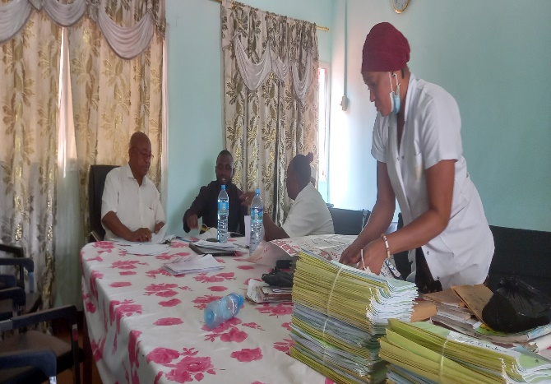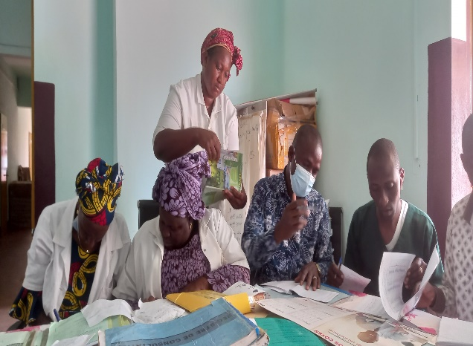
Evaluation des services de médecine 23/03/2022 Evaluation des services de médecine 23/03/2022
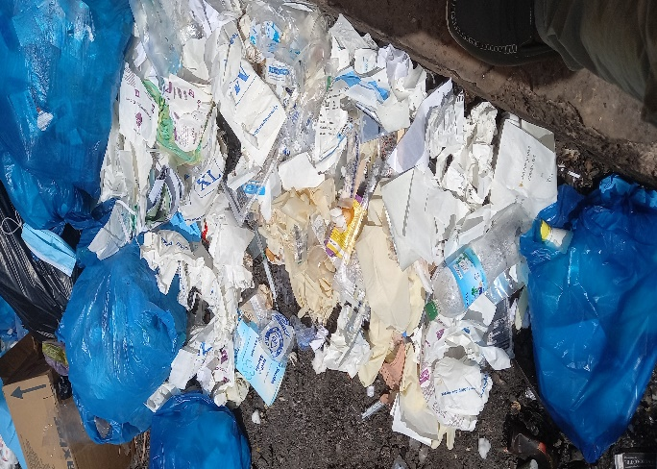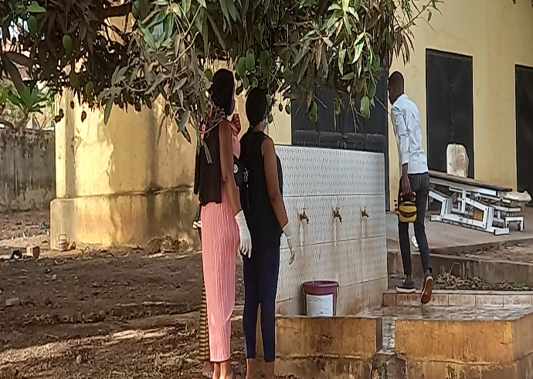
Photo tris des ordures 22/03/2022 Photo relative à la PCI 22/03/2022
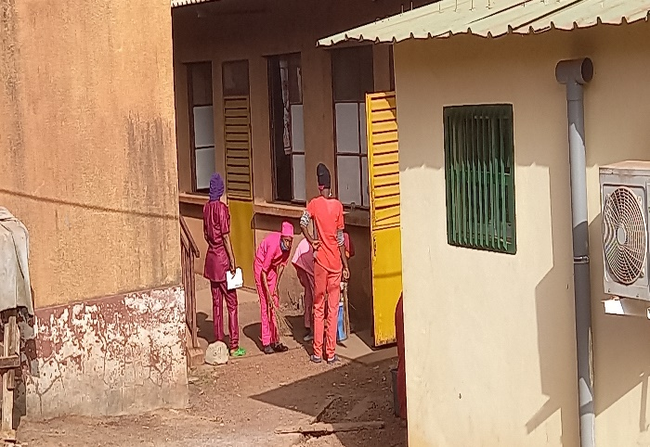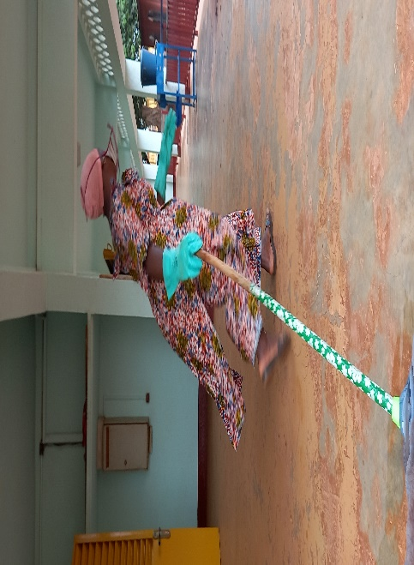
Photo PCI service maternité 22/03/2022 Photos port d’EPI par agent d’entretien 25/03/2022

Performance des structures par domaine/dimension (Centres de santé)

Centres de santé
Structure | Domaine1 |  |  | Domaine2 |  |  | Domaine3 |  |  |  | Domaine4 |  |  |  | Domaine5 |  |  |  | Total
 | CMA-S1(2021) | CMA-S2(2021) | Moy. | CMA-S1(2021) | CMA-S2(2021) | Moy. | CMA-S1(2022) | CMA-S2(2021) | Moy. | CMA-S1(2021) |  | CMA-S2(2021) | Moy. | CMA-S1(2021) |  | CMA-S2(2021) | Moy. | CMA-S1(2021) |  | CMA-S2(2021) | Moy.
Garambé | 69% | 56% | 63% | 63% | 59% | 61% | 57% | 46% | 52% | 34% |  | 28% | 14% | 75% |  | 69% | 35% | 60% |  | 52% | 56%
Hafia | 69% | 75% | 72% | 41% | 53% | 47% | 57% | 46% | 52% | 0% |  | 25% | 13% | 66% |  | 69% | 35% | 47% |  | 54% | 50%
Dara Labé | 81% | 50% | 66% | 34% | 50% | 42% | 29% | 32% | 31% | 31% |  | 31% | 16% | 53% |  | 50% | 25% | 46% |  | 43% | 44%
Diari | 56% | 75% | 66% | 53% | 41% | 47% | 50% | 54% | 52% | 31% |  | 50% | 25% | 56% |  | 50% | 25% | 49% |  | 54% | 52%
Daka | 81% | 81% | 81% | 78% | 69% | 74% | 61% | 71% | 66% | 41% |  | 56% | 28% | 88% |  | 84% | 42% | 70% |  | 72% | 71%
Pellel | 88% | 88% | 88% | 75% | 63% | 69% | 64% | 64% | 64% | 41% |  | 47% | 24% | 66% |  | 81% | 41% | 67% |  | 69% | 68%
Fafabhé | 75% | 81% | 78% | 63% | 78% | 71% | 54% | 57% | 56% | 56% |  | 38% | 19% | 50% |  | 72% | 36% | 60% |  | 65% | 62%
Leysaré | 50% | 81% | 66% | 56% | 72% | 64% | 54% | 71% | 63% | 56% |  | 44% | 22% | 66% |  | 44% | 22% | 56% |  | 62% | 59%
Dionfo | 69% | 69% | 69% | 47% | 50% | 49% | 54% | 61% | 58% | 47% |  | 40% | 20% | 41% |  | 58% | 29% | 52% |  | 56% | 54%
Sannou | 63% | 88% | 76% | 50% | 66% | 58% | 50% | 50% | 50% | 41% |  | 34% | 17% | 66% |  | 78% | 39% | 54% |  | 63% | 59%
Kalan | 75% | 50% | 63% | 50% | 63% | 57% | 29% | 46% | 38% | 31% |  | 31% | 16% | 56% |  | 69% | 35% | 48% |  | 52% | 50%
Noussy | 69% | 81% | 75% | 44% | 66% | 55% | 43% | 57% | 50% | 41% |  | 28% | 14% | 59% |  | 66% | 33% | 51% |  | 60% | 55%
Dalein | 100% | 81% | 91% | 78% | 53% | 66% | 86% | 68% | 77% | 56% |  | 50% | 25% | 81% |  | 72% | 36% | 80% |  | 65% | 73%
Tountouroun | 63% | 81% | 72% | 63% | 44% | 54% | 71% | 39% | 55% | 44% |  | 31% | 16% | 88% |  | 50% | 25% | 66% |  | 49% | 57%
Kouramangui | 94% | 88% | 91% | 69% | 59% | 64% | 57% | 61% | 59% | 53% |  | 53% | 27% | 66% |  | 69% | 35% | 68% |  | 66% | 67%
Popodara | 69% | 81% | 75% | 75% | 66% | 71% | 79% | 43% | 61% | 47% |  | 44% | 22% | 88% |  | 63% | 32% | 72% |  | 59% | 66%
Lombonna | 88% | 75% | 82% | 72% | 72% | 72% | 64% | 50% | 57% | 56% |  | 50% | 25% | 81% |  | 69% | 35% | 72% |  | 63% | 68%
Bowloko | 69% | 88% | 79% | 72% | 69% | 71% | 79% | 64% | 72% | 63% |  | 56% | 28% | 72% |  | 81% | 41% | 71% |  | 72% | 71%
Total | 74% | 76% | 75% | 60% | 61% | 61% | 58% | 54% | 56% | 43% |  | 41% | 21% | 68% |  | 66% | 33% | 60% |  | 60% | 60%

Performance des services par domaine/dimension (Hôpital)
Domaines  Services | Domaine1 |  |  | Domaine2 |  |  | Domaine3 |  |  | Domaine4 |  |  | Domaine5 |  |  | Total
 | CMA S1 | CMAS2 | Moy. | S1 | CMAS2 | Moy. | S1 | CMAS2 | Moy. | S1 | CMAS2 | Moy. | S1 | CMAS2 | Moy. | S1 | CMAS2 | Moy.
Urgence | 69% | 81% | 75% | 70% | 66% | 68% | 38% | 0% | 19% | 20% | 75% | 48% | 67% | 85% | 76% | 57% | 74% | 66%
Laboratoire | 100% | 70% | 85% | 60% | 69% | 65% |  |  |  | 38% | 50% | 44% | 75% | 100% | 88% | 63% | 68% | 66%
Pharmacie | 70% | 67% | 69% | 81% | 50% | 66% |  |  |  | 81% | 50% | 66% | 100% | 100% | 100% | 80% | 65% | 73%
Médecine générale | 69% | 69% | 69% | 50% | 68% | 59% |  |  |  | 25% | 30% | 28% | 100% | 100% | 100% | 57% | 63% | 60%
Pédiatrie | 81% | 75% | 78% | 67% | 59% | 63% |  | 38% | 38% | 19% | 45% | 32% | 88% | 75% | 82% | 63% | 59% | 61%
Imagerie | 63% | 63% | 63% | 44% | 50% | 47% |  |  |  | 25% | 25% | 25% | 75% | 100% | 88% | 50% | 56% | 53%
maintenance | 81% | 100% | 91% | 61% | 50% | 56% |  |  |  | 55% | 0 | 28% | 88% | 100% | 94% | 66% | 55% | 61%
Chirurgie | 63% | 56% | 60% | 44% | 58% | 51% |  |  |  | 75% | 19% | 47% | 50% | 88% | 69% | 57% | 53% | 55%
Maternité | 75% | 69% | 72% | 56% | 50% | 53% | 55% | 52% | 54% | 19% | 31% | 25% | 35% | 35% | 35% | 51% | 49% | 50%
cabinet Dentaire | 67% | 69% | 68% | 67% | 33% | 50% |  |  |  | 88% | 38% | 63% | 88% | 75% | 82% | 73% | 46% | 60%
Direction | 50% | 38% | 44% | 69% | 38% | 54% |  |  |  | 71% | 17% | 44% | 39% | 36% | 38% | 53% | 32% | 43%
Hôpital | 65% | 60% | 63% | 63% | 50% | 57% | 48% | 44% | 46% | 63% | 48% | 56% | 36% | 32% | 34% | 54% | 47% | 51%

Résultats de l’enquête terrain (indicateurs traceurs) PEV, CPN
Centre de santé | PEV |  |  |  |  | CPN
 | Nombre de fiches sélectionnées | Nombre de fiches répondants aux critères | % répondant aux critère | CE Contre MA S1-2021 | CE réelle | Nombre de fiches sélectionnées | Nombre de fiches répondants aux critères | % répondant aux critères | CE Contre MA S1-2021 | CE réelle
Garambé | 10 | 2 | 20% | 39% | 23% | 10 | 3 | 30% | 40% | 35%
Hafia | 10 | 9 | 90% | 43% | 67% | 10 | 8 | 80% | 38% | 59%
Dara Labé | 10 | 5 | 50% | 37% | 44% | 10 | 5 | 50% | 19% | 35%
Diari | 10 | 10 | 100% | 31% | 66% | 10 | 8 | 80% | 28% | 54%
Daka | 10 | 10 | 100% | 77% | 89% | 10 | 8 | 80% | 76% | 78%
Pellel | 10 | 10 | 100% | 44% | 72% | 10 | 9 | 90% | 64% | 77%
Fafabhé | 10 | 8 | 80% | 64% | 72% | 10 | 10 | 100% | 64% | 82%
Ley Saré | 10 | 10 | 100% | 60% | 80% | 10 | 10 | 100% | 60% | 80%
Dionfo | 10 | 10 | 100% | 53% | 77% | 10 | 10 | 100% | 53% | 77%
Sannou | 10 | 10 | 100% | 61% | 81% | 10 | 10 | 100% | 61% | 81%
Kalan | 10 | 8 | 80% | 52% | 66% | 10 | 7 | 70% | 52% | 61%
Noussy | 10 | 7 | 70% | 57% | 64% | 10 | 10 | 100% | 57% | 79%
Dalein | 10 | 8 | 80% | 77% | 79% | 10 | 6 | 60% | 69% | 65%
Tountouroun | 10 | 7 | 70% | 55% | 63% | 10 | 9 | 90% | 35% | 63%
Kouramangui | 10 | 8 | 80% | 59% | 70% | 10 | 7 | 70% | 38% | 54%
Popodara | 10 | 7 | 70% | 64% | 67% | 10 | 8 | 80% | 73% | 77%
Lombonna | 10 | 2 | 20% | 71% | 46% | 10 | 3 | 30% | 39% | 35%
Bowloko | 10 | 8 | 80% | 91% | 86% | 10 | 10 | 100% | 82% | 91%
Total | 180 | 139 | 77% | 58% | 67% | 180 | 141 | 78% | 53% | 66%

DPS (district)
Structures | Domaine1 |  |  | Domaine 2 |  |  | Domaine 3 |  |  | Domaine 4 |  |  | Domaine 5 |  |  | Total
Hôpital | 65% | 60% | 63% | 63% | 50% | 57% | 48% | 44% | 46% | 63% | 48% | 56% | 36% | 32% | 34% | 54% | 47% | 51%
CS | 74% | 76% | 75% | 60% | 61% | 61% | 58% | 54% | 56% | 43% | 41% | 21% | 68% | 66% | 33% | 60% | 60% | 60%
DPS
District

Plans d’amélioration par type de structures

Plan d’amélioration CS

